**Opakovanie**

**Testové úlohy**:

*1.Pre predný mozog človeka platí (viac možností je správnych):*

a.)tvoria ho dve hemisféry b.)má na povrchu bielu mozgovú kôru

c.)má na povrchu sivú mozgovú kôru d.)je centrom vzpriameného držania tela

*2. Most a mozoček sú súčasťou:*

a.)predného mozgu b.)predĺženej miechy c.)medzimozgu d.)zadného mozgu

*3.Semenníky produkujú hormón:*

a.)kortizol b.)testosterón c.)aldosterón d.)progesterón

*4.Pre správnu činnosť štítnej žľazy je nevyhnutná prítomnosť:*

a.)fluóru b.)vanádu c.)jódu d.)vazopresínu

*5.Hormóny pôsobia (viac odpovedí je správnych):*

a.)na všetky bunky organizmu b.)len na tzv.cieľové bunky

c.)len na určitý čas d.)neobmedzene dlho

*6.Inzulín (viac odpovedí je správnych):*

a.)je hormón kôry nadobličiek b.)je hormón pankreasu

c.)znižuje hladinu cukru v krvi d.)zvyšuje hladinu cukru v krvi

7. Obdobie pôrodu v rámci ontogenetického vývoja človeka sa nazýva:

a.)postnatálne obdobie b.)prenatálne obdobie c.)perinatálne obdobie

**1.Vysvetli pojmy:**

ZYGOTA, OOGAMIA, HERMAFRODITIZMUS, GAMÉTY, POHLAVNÝ DIMORFIZMUS, DIZYGOTNÉ DVOJČATÁ

**2.Čo je na obrázku**? Popíš základné častí a vysvetli funkciu.

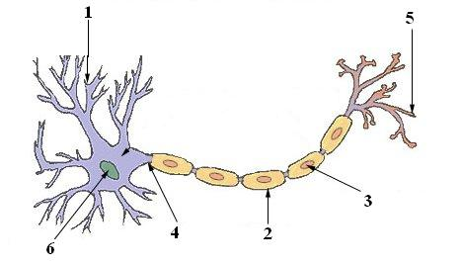

**3. Glukóza** je jednoduchý cukor, ktorý ľudské telo potrebuje pre normálne fungovanie. V grafe sú zobrazené údaje o množstve glukózy v krvi u dvoch ľudí

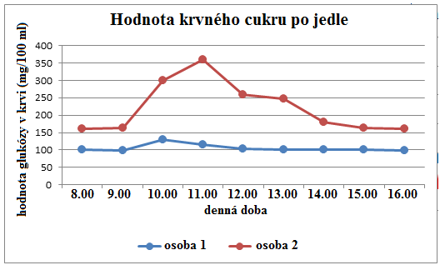

počas dňa.

* V ktorom čase títo ľudia určite konzumovali jedlo?
* Ktorá krivka reprezentuje osobu s cukrovku? Ktorá krivka reprezentuje osobu, ktorá nemá cukrovku. Vysvetlite.
* Ktorá hodnota v grafe vyjadruje normálnu hladinu glukózy týchto ľudí v krvi?
* Ako dlho trvá osobe, ktorá nemá cukrovku, aby sa hladina krvného cukru dostala do normálu?
* Aké sú príčiny a dôsledky cukrovky? Ako jej môžeme predchádzať?

**4.Na obrázku sa nachádzajú hormonálne žľazy.** Vysvetli, čo je hormón, vymenuj, aké hormonálne žľazy má človek. Vyber 3 ľubovoľné a vymenuj hormóny, ktoré produkujú.

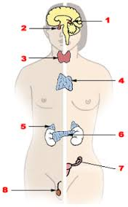

**5.a.)Civilizačné ochorenia** – definícia pojmu, dôvody vzniku, vymenuj aspoň 4 civilizačné ochorenia.

b.)Vysvetli pojmy: ANAMNIA, AMNIOTA + uveď rozdiel medzi nimi + vymenuj triedy stavovcov, ktoré k ním patria